DQ-F型毛丝导体电阻夹具
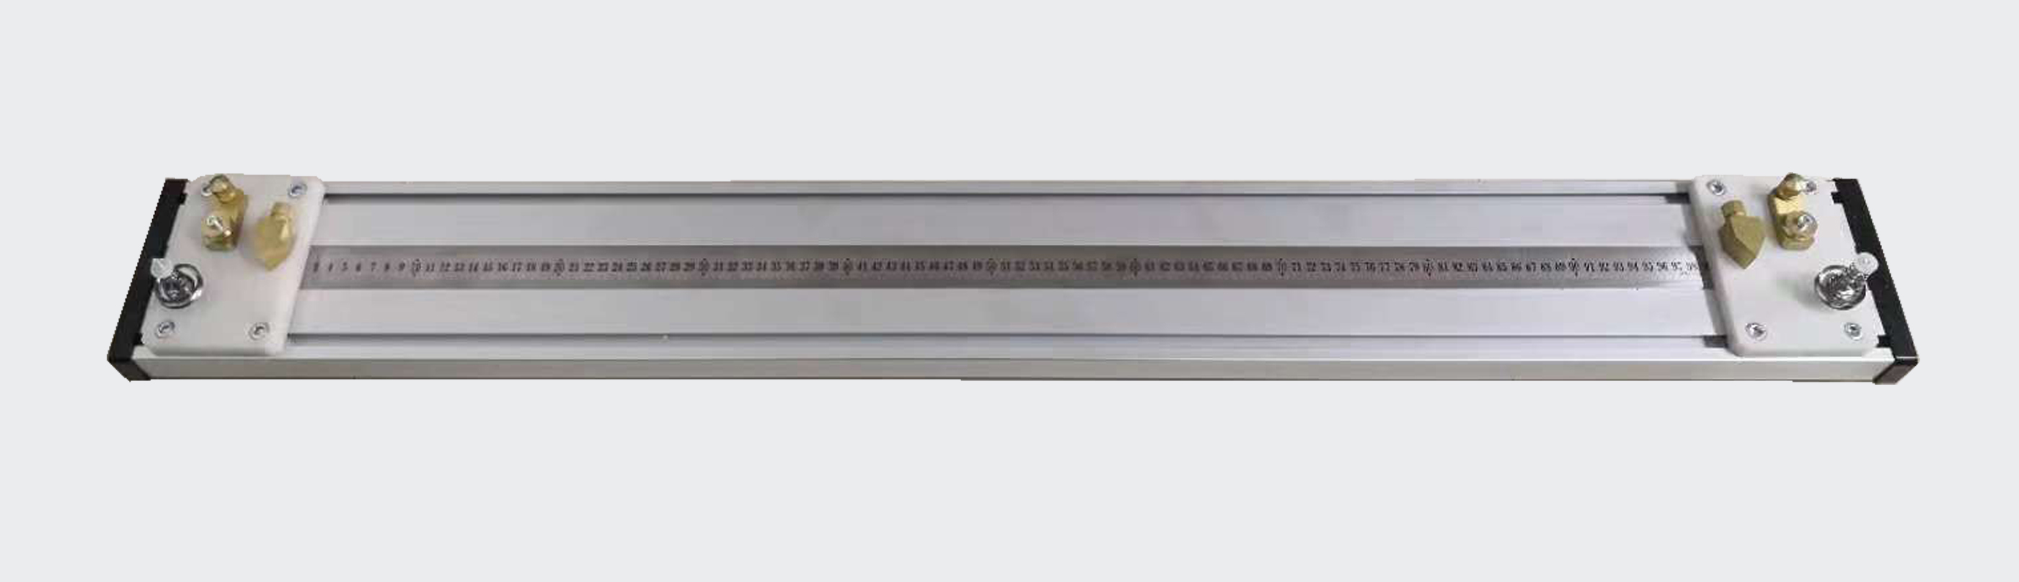

DQ-F型毛丝导体电阻夹具是测量单丝导体直流电阻的配套设备。可与QJ36、QJ57等多种双臂电桥、数字电桥配合使用测量毛丝导体的电阻值。满足GB/T3048电性能试验方法标准要求。底板采用铝合金型材，独立电流端圆柱槽和电压测试端刀刃口以及张力器设计；其性能指标及技术参数均符合相关的国家标准要求。
主要技术参数
- 电流端形状：圆柱槽型
- 电压端形状：刀刃口状
- 测量导线长度：1000mm
- 可测试样直径：0 - 0.5mm
功能特点
- 独特的电流端圆柱槽设计，将被测线绕至圆柱的槽内，能保证与试样良好的接触。
- 导线拉紧方式采用张力器，松紧适度，张力可调，避免断丝，提高测量效率。
- 电压端刀刃口能有效的保证测试线的距离，有效的电阻值精度。
- 夹具的电流端和电压端采用纯铜，有足够的机械强度，接触热电势不大。
- 该夹具用于0-0.5mm铜丝线、铝丝线、电磁线、合金丝线等圆形线导体电阻和电阻率测量。

